Ubicando Chile
Observa con atención el mapamundi político. Ubica y pinta de color rojo Chile.
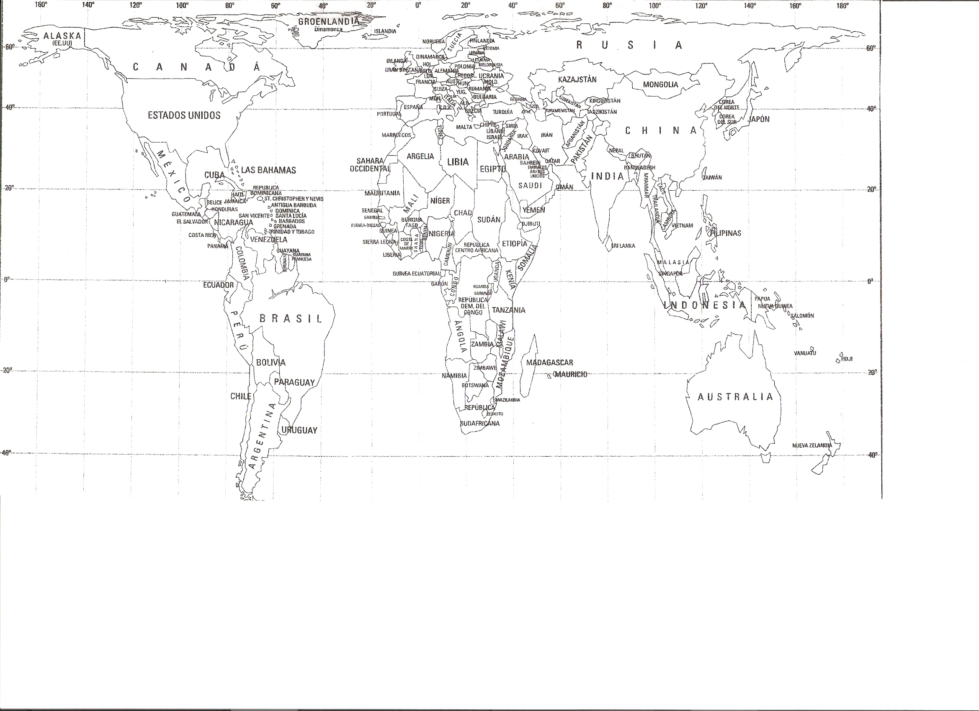
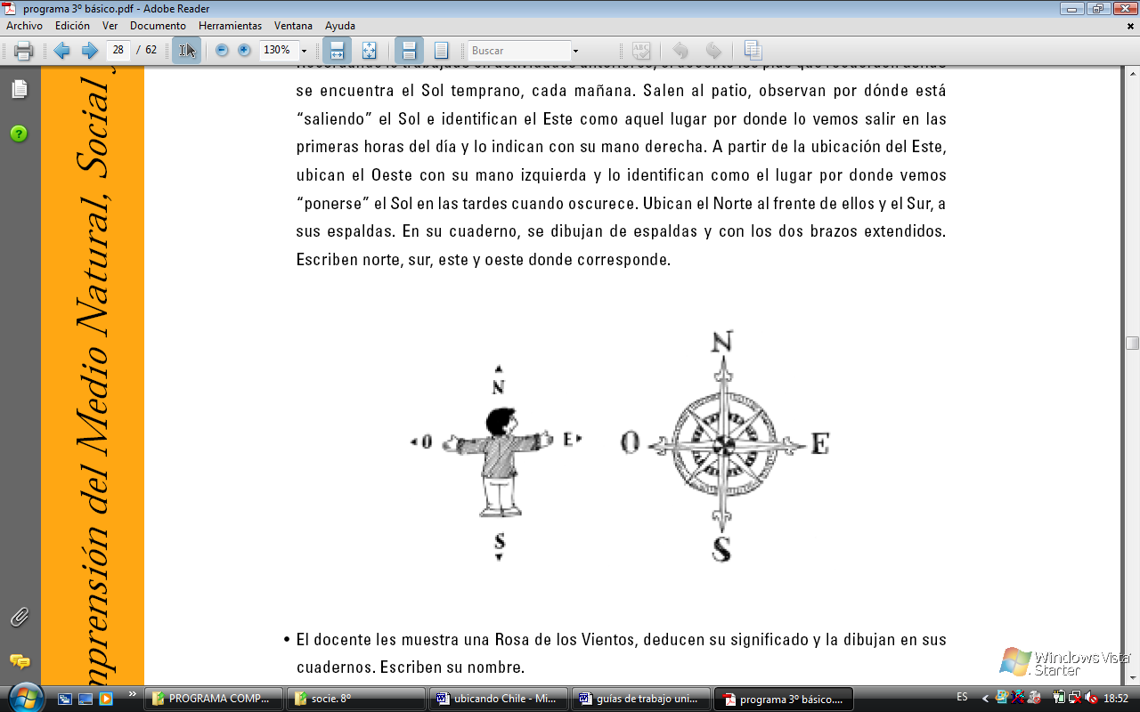
¿En qué hemisferio y continente está ubicado?___________________________________
¿Qué océano baña sus costas?________________________________________________
¿Con que países limita?_____________________________________________________

Ahora juguemos a ubicar países:
Está al este del Océano Pacífico, al oeste de Brasil y al norte de Chile, ¿qué país es?
_________________.
Está al este del Océano Pacífico, al oeste de Argentina y al sur de Perú, ¿qué país es?
________________.
Está al oeste del Océano Atlántico, al este de Argentina y al sur de Paraguay, ¿qué país es?
________________.

Ahora completemos el siguiente mapa
Ubica y escribe el nombre de los continentes y los océanos. Dibuja en el cuadrado la rosa de los vientos.
¿Qué relación tiene los puntos cardinales con el Polo Norte y Sur y con los hemisferios norte y sur.____________________________________________________________
______________________________________________________________________
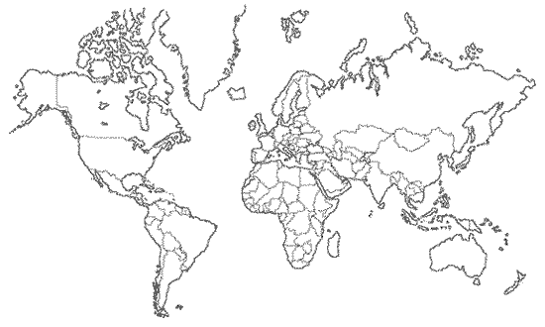

¿Qué continente está al sur de Asia?___________________________________
¿Qué continente está al este de Europa?________________________________
¿Qué continente está al norte de áfrica?________________________________
¿Qué continente están al oeste de América?______________________________

